亨通集团成都子公司招聘简章

亨通集团（www.hengtonggroup.com）是服务于信息通信、电力传输、地产置业、能源矿产、金融服务、资本投资、多元实业及贸易等领域的国家级创新型企业集团。
亨通拥有全资或控股子公司30余家（有两家公司分别在国内主板、新加坡、香港上市），在全国8省市[江苏（吴江、常熟、张家港、无锡、南通）、北京、上海、广东、安徽、沈阳、成都、西安等]设立生产基地，在31个省市设立技术服务分公司，在18个国家设立区域营销中心，产品覆盖80多个国家和地区，并在巴西设立了海外首个产业基地，是中国光电线缆行业规模最大的领军企业，连续八年入选中国企业500强、中国制造业500强、中国电子信息百强、中国通信企业50强，为江苏省重点百强企业。国际化是百年亨通的必由之路。亨通将以“打造世界知名品牌，成就国际优秀企业”这一发展总纲，加快实施集团发展战略，力争集团营收突破500亿元，率先跻身世界同行前五强。
成都亨通光通信有限公司是亨通集团核心层企业—江苏亨通光电股份有限公司控股的全资子公司。亨通光电总部位于中国苏州，于2003年8月在上海证券交易所挂牌上市（600487），公司在苏州设立两个产业园及在沈阳、成都、北京、上海、广东设立生产研发基地，下属有16个控股子公司，同时在34个省、直辖市设有技术服务分公司与销售中心，另外，在俄罗斯、中东、南非、南美、东南亚等20多个国家和地区设立营销和技术服务机构，基本形成全球营销服务网络构架，成为全球线缆主力供应商。
成都亨通公司专业生产、销售各类通信光缆以及ODN产品。公司位于成都国家级经济技术开发区。公司坚持"高起点"、"高标准"、"高科技"、"高水平"、"高效率"、的战略方针，坚持"立足四川，面向西南"。
在人才培养方面，亨通集团每年组织并召集其下属公司进行全国校园招聘和人才引进。成都亨通每年都会选拔优秀的应届生加盟这个大家庭。公司每年组织大学生活动、座谈会，了解其在公司的学习及职业发展情况和想法。同时，为刚入职的本科学生提供人才公寓。
成都亨通或许不是最好的公司，但是，如果您选择了亨通，我们将一起努力为梦想插上翅膀。
亨通光电部分控股子公司厂貌图
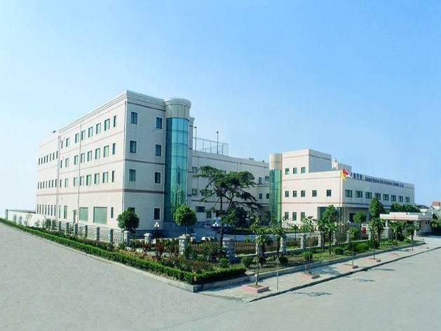
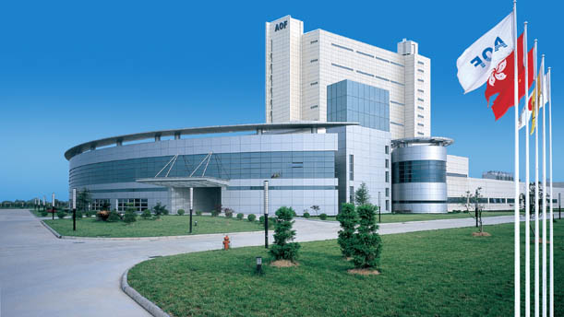

江苏亨通光纤科技有限公司 上海亨通光电科技有限公司

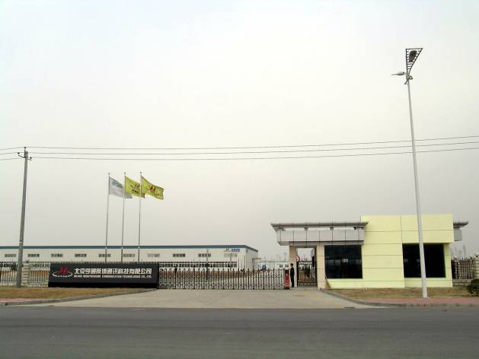
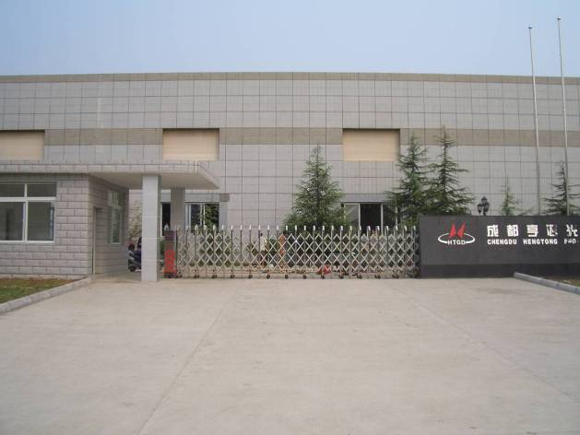

北京亨通光电科技有限公司 成都亨通光通信有限公司

成都亨通公司招聘岗位情况
一、技术支持 4-5名
培养方向：
作为光缆技术售前/售后指导人员，可向销售、生产、技术工艺等方面发展。
岗位要求：全日制本科学历，理工类专业。
薪资待遇：面议。
二、生产基层管理人员（储备人才） 2-3名
岗位职责：
该岗位目前招聘属于我们生产基层管理岗位储备人才，发展方向，可向车间工序负责人、组长、车间主任助理、车间主任等岗位的预备人才。
岗位要求：全日制本科学历，能适应倒班，男性优先。
薪资待遇：面议
以上岗位我们将作为人才储备，公司会对人员安排半年至一年的系统培训+培养，之后，通过内部晋升渠道的途径，从事相关的生产基层管理工作。
三、软件工程（新业务板块） 5-10名
岗位职责：
根据项目要求，进行相应的通信软件开发及软件测试等工作。
岗位要求：全日制本科学历，计算机、软件工程专业，熟悉通信网络优先。
薪资待遇：面议
公司提供两人一间宿舍，提供福利餐，同时，购买六险一金及意外保险。
联 系 人：林女士 联系电话：028-84846026
邮箱地址：lincan@htgd.com.cn
公司地址：成都市龙泉驿区北京路399号（经开区管委会旁）

